 | Comando Vigili del fuoco di Genova  Linea guida  Valida dal: BOZZA | Soccorso – Capi Servizio –  Composizione e utilizzo squadre alluvionali
Redatta: Noci, Marchelli, Orsini |  | Controllata: Orru’ | Emanata: Orru’

Premessa
Considerata la frequenza di eventi meteorologici comportanti un possibile rischio idrologico e alluvionale, si rende opportuno emanare la seguente linea guida al fine di garantire l’adeguata risposta operativa da parte di questo Comando.

Disposizioni di riferimento
- “Accordo tra Regione Liguria e Direzione Regionale VF Liguria per la collaborazione in attività di protezione civile” (accordo, nel seguito) – Allegato 1
- DPR 64/2012
- CCNL di categoria
- Linea Guida: LG org-organigramma-incarichi

Campo di applicazione
La presente linea guida dovrà essere attuata nei seguenti casi:
Caso 1
emissione da parte del Centro Funzionale di Protezione civile regionale di bollettino di allerta meteorologica Arancione o Rossa, con conseguente richiamo preventivo di personale in servizio straordinario secondo le indicazioni dell’accordo;
Caso 2
in caso di evento alluvionale non previsto con conseguente richiamo di personale in servizio straordinario secondo le indicazioni del DPR 64/2012;

Gestione delle informazioni
Per agevolare le attività di richiamo del personale sono presenti nella cartella:
\\NAS-FS\Sede\Area Emergenza\richiami calamita
i file contenenti gli elenchi del personale abilitato SFA (Soccorritore fluviale alluvionale), SA (soccorritore acquatico), SMZT (sommozzatori) e GOS con l’indicazione della validità dell’abilitazione.
I funzionari di ciascun settore (individuati nella linea guida LG org-organigramma-incarichi) sono responsabili del corretto aggiornamento dei file da parte dei responsabili operativi di settore.
I file sono accessibili in sola lettura al seguente personale:
- funzionari operativi (fatto salvo quanto indicato al periodo precedente)
- capi servizio e vice capi servizio
- personale addetto alla fureria di ciascun turno

Caso 1: Emissione allerta meteorologica

Richiamo del personale
A seguito dell’emissione del bollettino di allerta, la Direzione Regionale VF invia la disposizione con il personale richiamabile, ricevuta la disposizione il Capo Servizio informa il Funzionario di guardia e la Fureria.
I furieri consultano i file di cui al punto 1.4 e contattano il personale necessario per la composizione delle squadre di soccorso in base alle unità individuate nella disposizione della Direzione Regionale VF, tenendo conto degli orari di inizio e fine allerta e delle indicazioni dell’accordo per l’individuazione del turno richiamabile. Al personale richiamato dovrà essere garantito l’idoneo recupero psicofisico previsto dalla normativa vigente.
Al fine di poter attuare la corretta composizione e la dislocazione sul territorio delle squadre alluvionali, il Funzionario di guardia, il Capo Servizio ed un furiere possono anticipare l’entrata in servizio sino a due ore prima dell’inizio del turno.

Variazioni del dispositivi di soccorso e composizione delle squadre alluvionali
Le squadre alluvionali sono formate da 4 unità di cui una preferibilmente appartenente al ruolo dei capo reparto e capo squadra:
- n°2 unità SMZT o SA e n°2 unità SFA (almeno un componente dotato di idonea patente ministeriale)
Il numero di squadre composte è funzione del numero di richiami concessi dalla Direzione Regionale in base all’accordo.
Qualora l’allerta coinvolga un turno nel quale non siano presenti al Comando unità SMZT si provvede prioritariamente al richiamo di almeno n°2 unità SMZT nelle squadre alluvionali, i quali all’occorrenza potranno essere impiegati nel soccorso iperbarico secondi i limiti previsti dal Manuale operativo dei SMZT.
Si rammenta in ogni caso che il personale sommozzatore presente in servizio presso il Nucleo elicotteri può essere utilizzato previa autorizzazione della Direzione Regionale.
Si sottolinea che terminata la fase di soccorso a persona, le squadre possono essere rimodulate in base alle necessità emergenti ed utilizzate anche in altre tipologie di interventi di soccorso, sarà quindi necessario avere a seguito gli idonei D.P.I.
Per tutta la durata dell’allerta, in sala operativa, o in sala crisi qualora attiva, sono inserite unità aggiuntive in possesso di formazione specifica SO115 pari a:
- 2 unità se il numero di richiami disponibili è maggiore di 7 ;
- 1 unità se il numero di richiami disponibili è minore o pari a 7.

Coordinamento squadre alluvionali
Il Funzionario di guardia ed il Capo Servizio si relazionano con il più alto in grado tra i componenti delle squadre alluvionali per il coordinamento delle squadre.

Composizione squadra GOS
Se il personale richiamabile in base all’accordo supera le 10 unità, si predispone anche una squadra movimento terra (G.O.S.), così composta:
- n°2 unità con abilitazione per i mezzi movimento terra
Il personale richiamabile è contenuto nei file indicati al punto 1.4 Gestione delle informazioni.

Tabelle esemplificative
In base al contenuto dell’accordo il numero di unità richiamabili preventivamente è indicato nelle tabelle seguenti.
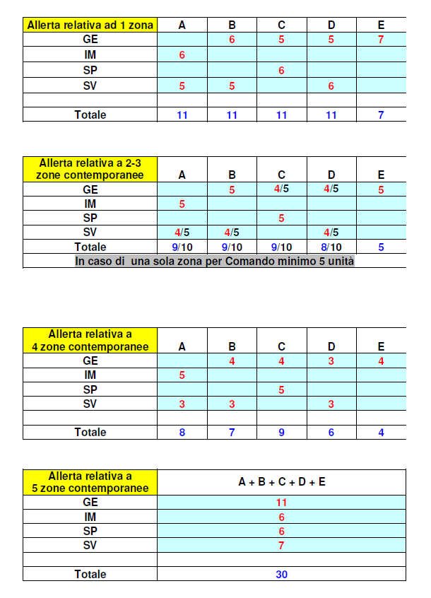

Caso 2: Evento alluvionale non previsto.
Al verificarsi dell’evento, il Funzionario di guardia informa il Comandante per l’autorizzazione al richiamo del personale.
In funzione dello scenario, il Funzionario di guardia ed il capo servizio valutano il tipo di abilitazione richiesto e procedono alla composizione delle squadre secondo le indicazioni di cui al punto 1.5.1 e 1.5.2. L’individuazione del turno richiamabile è fatta utilizzando lo stesso criterio indicato nell’accordo.

Attrezzature e automezzi
Il personale richiamato in servizio in entrambi i casi deve essere provvisto di attrezzatura idonea al soccorso acquatico e fluviale secondo le norme vigenti, oltrechè dei consueti DPI per gli interventi di soccorso tecnico urgente.
In entrambi i casi previsti dalla presente linea guida, il Capo Servizio attiva il responsabile autorimessa turnista per la predisposizione dei mezzi di soccorso necessari.

Disposizioni transitorie
Sono abrogate le precedenti disposizioni in contrasto con la presente linea guida (POS II.2.21 e POS II.2.22) e la modulistica obsoleta.

ALLEGATO I
Reperibile in \\NAS-FS\Sede\Area Emergenza\richiami calamita

